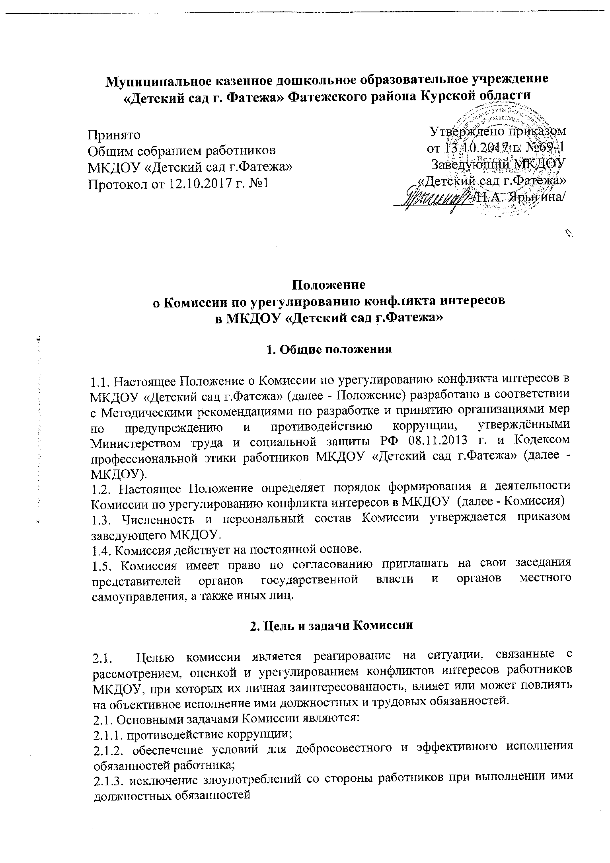

3. Порядок работы Комиссии

3.1. Основанием для проведения заседания Комиссии является полученная от правоохранительных, судебных или иных государственных органов, от организаций, должностных лиц, граждан или работников МКДОУ информация о наличии у работника МКДОУ личной заинтересованности, которая приводит или может привести к конфликту интересов.
3.2. Работник МКДОУ обязан незамедлительно представить ставшую ему известной информацию о возникшем или потенциальном конфликте интересов ответственному лицу.
3.3. Данная информация должна быть представлена в письменной форме и содержать следующие сведения:
- фамилию, имя, отчество работника МКДОУ и занимаемую им должность;
- описание признаков личной заинтересованности, которая приводит или может привести к конфликту интересов;
- данные об источнике информации.
3.4. В Комиссию могут быть представлены иные материалы, подтверждающие наличие у работников МКДОУ личной заинтересованности, которая приводит или может привести к конфликту интересов.
3.5. Раскрытие сведений о конфликте интересов осуществляется в письменном виде. Допустимо первоначальное раскрытие конфликта интересов в устной форме с последующей фиксацией в письменном виде.
3.6. Комиссия не рассматривает сообщения о преступлениях и административных правонарушениях, а также анонимные обращения, не проводит проверки по фактам нарушения служебной дисциплины.
3.7. Комиссия выбирает из своего состава председателя Комиссии и секретаря.
3.8. Председатель Комиссии в трехдневный срок со дня поступления информации, о наличие у работника учреждения личной заинтересованности, выносит решение о проведении проверки этой информации. Проверка информации и материалов осуществляется в срок до одного месяца со дня принятия решения о ее проведении. Срок проверки может быть продлен до двух месяцев по решению председателя Комиссии. Секретарь Комиссии решает организационные вопросы, связанные с подготовкой заседания Комиссии, а также извещает членов Комиссии о дате, времени и месте заседания, о вопросах, включенных в повестку дня.
3.9. Дата, время и место заседания Комиссии устанавливаются ее председателем после сбора материалов, подтверждающих либо опровергающих информацию о наличие у работника учреждения личной заинтересованности.
3.10. Заседание Комиссии считается правомочным, если на нем присутствует все члены Комиссии.
3.11. При возможном возникновении конфликта интересов у членов Комиссии в связи с рассмотрением вопросов, включенных в повестку дня заседания Комиссии, они обязаны до начала заседания заявить об этом. В подобном случае соответствующий член Комиссии не принимает участия в рассмотрении указанных вопросов.
3.12. На заседании Комиссии заслушиваются пояснения работника МКДОУ, рассматриваются материалы, относящиеся к вопросам, включенным в повестку дня заседания. Комиссия вправе пригласить на свое заседание иных лиц и заслушать их устные или рассмотреть письменные пояснения.
3.13.Члены Комиссии и лица, участвовавшие в ее заседании, не вправе разглашать сведения, ставшие им известными в ходе работы Комиссии.

4. Решение Комиссии

4.1. По итогам рассмотрения информации, являющейся основанием для заседания, Комиссия может принять одно из следующих решений:
4.1.1. установить, что в рассмотренном случае не содержится признаков личной заинтересованности работника МКДОУ, которая приводит или может привести к конфликту интересов;
4.1.2. установить факт наличия личной заинтересованности работника МКДОУ, которая приводит или может привести к конфликту интересов.
4.2. Решения Комиссии принимаются простым большинством голосов членов Комиссии.
4.3. Решения комиссии оформляются протоколами, которые подписывают все члены комиссии.
4.4. В решении Комиссии указываются:
4.4.1. фамилия, имя, отчество, должность работника МКДОУ, в отношении которого рассматривался вопрос о наличии личной заинтересованности, которая приводит или может привести к конфликту интересов;
4.4.2. источник информации, ставшей основанием для проведения заседания Комиссии;
4.4.3. дата поступления информации в Комиссию и дата ее рассмотрения на заседании Комиссии, существо информации;
4.4.4. фамилии, имена, отчества членов Комиссии и других лиц, присутствующих на заседании;
4.4.5. существо решения и его обоснование;
4.4.6. результаты голосования.
4.5. Член Комиссии, несогласный с решением Комиссии, вправе в письменном виде изложить свое мнение, которое подлежит обязательному приобщению к протоколу заседания Комиссии.
4.6. Копии решения Комиссии в течение 10 дней со дня его принятия направляются работнику МКДОУ, а также по решению Комиссии – иным заинтересованным лицам.
4.7. Решение Комиссии может быть обжаловано работником МКДОУ в 10-дневный срок со дня вручения ему копии решения Комиссии в порядке, предусмотренном законодательством Российской Федерации.
4.8. В случае установления Комиссией факта совершения работником МКДОУ действия (бездействия), содержащего признаки административного правонарушения или состава преступления, председатель Комиссии обязан передать информацию о совершении указанного действия (бездействии) и подтверждающие такой факт документы в правоохранительные органы.
4.9. Решение Комиссии, принятое в отношении работника МКДОУ, хранится в его личном деле.

